# 古希腊科学

## 1 古希腊哲学

### 1.1 自然哲学

古希腊的科学主要是自然哲学的形态，此外在天文学、数学、物理学等方面也有惊人的造诣。古希腊有很多领域属于思辨猜测，但在某些领域已进入理论科学的范围。[1]

### 1.2 自然哲学的发展

最早的米利都学派对天文地理、数学物理以及生物方面的知识都有极大的兴趣。[毕达哥拉斯学派](https://baike.baidu.com/item/%E6%AF%95%E8%BE%BE%E5%93%A5%E6%8B%89%E6%96%AF%E5%AD%A6%E6%B4%BE/1544113?fromModule=lemma_inlink" \t "_blank)则从数的和谐美研究了这些方面的知识。他们将自然数区分为奇数、偶数、素数以及完全数。据记载他们最早地证明了勾股定理，由此发现若等腰直角三角形的腰为1，则弦是来自一个不能公度的√2。这使他们费解，出现了数学史上的“第一次危机”，以后导致了无理数的发现。他们从数的观点构思了世界上最早的宇宙整体模型，认为十、圆、球、均速是最完美的，因此，除中心火、地球、太阳、月亮河五大行星之外，又设想一个星球“对地”，对求得天体的数目是10个。他们认为宇宙的中心是“中心火”，“对地”所处的位置是永远在中心火与地球的中央、地球永远只有一面对着中心火，人类居住在它的另一面，所以人们看不见中心火和对地。所有天体都是球形，围绕圆形轨道匀速运行，太阳和月亮都是由于反射中心火的光才能明亮的。这个模型虽属荒诞，对后世却有很大影响。他们还发现，同张力不同长度的琴弦，长度比为整数比时产生谐音，这不仅对物理学是一贡献，而且使他们对宇宙间数的和谐更加深信不疑。毕达哥拉斯派的医生阿尔克芒(公元前6世纪——公元前5世纪间)发现了视觉神经和欧式管，认识到大脑是感觉和思维的器官，被誉为古希腊医学之父。

持“四根说”的恩培多克勒开创了宇宙形成的漩涡学说，以后又被持原子论观点的留基伯所发展。诡辩派学者提出三个数学难题引起很多人的注意和研究，虽然没有得到解决，其副产品却是穷竭法的开端。柏拉图为寻求思维中的完善美，注意数学的证明方法，将研究数学的方向引入脱离实际的纯理论。偏离柏拉图研究方向的正是他的学生欧多克索（约公元前408——公元前355），他在几何学上颇有贡献，在对四边形面积和曲面体积进行计算中发展了穷竭法，预示了微积分学的萌芽。欧多克索在对天象的精细观测中提出了宇宙的整体几何模微积分学的萌芽。欧多克索在对天象的精细观测中提出了宇宙的整体几何模型——[同心球模型](https://baike.baidu.com/item/%E5%90%8C%E5%BF%83%E7%90%83%E6%A8%A1%E5%9E%8B/15097526?fromModule=lemma_inlink)，为解释[行星视运动](https://baike.baidu.com/item/%E8%A1%8C%E6%98%9F%E8%A7%86%E8%BF%90%E5%8A%A8/873115?fromModule=lemma_inlink)将其以地球为中心的同心球增加到27个。亚里士多德又发展了几个模型，将同心球的数目增加到55个。

亚里士多德是古希腊“最博学的人”。他除发展了同心球几何模型外，还完成了世界上第一部物理学专著《物理学》。由于历史的局限，有人说“亚里士多德的教的一切皆伪”，并且成为后来宗教利用的工具，不过他对机械运动的认真推理研究却是科学史上的一件大事。在生物学方面他采取了不同的研究方式。他所记载的500种动物中，亲手解剖观察的至少有50种，对动物作了分类，其方法多达8种，其中“级进分类法”注意到等级间的连续性，把整个生物界看成一个延续的系列。以后，被他的学生狄奥弗拉斯特（约公元前372——公元前286）所继承。[3]以植物以基干和枝条的状态为标准进行分类。塔里士多德突破了直观思维的方法，为自然科学从自然哲学中逐渐分化出来做了准备。

### 1.3 古希腊哲学的影响

古希腊还有很多领域属于思辨猜测，但在某些领域已进入理论科学的范围。自然哲学的思辨猜测、逻辑推理得出大量关于自然现象的定性结论，错误百出，甚至笑话荒诞，历史的局限也在所难免，但却促使人们更加重视理论思维，成为科学发展进程中的必经之路，也是古代科学中一种知识形态，为理论科学的诞生奠定了基础。古[希腊自然哲学](https://baike.baidu.com/item/%E5%B8%8C%E8%85%8A%E8%87%AA%E7%84%B6%E5%93%B2%E5%AD%A6/6700155?fromModule=lemma_inlink)中所提出的问题往往是带有普遍性的命题，对重要的自然现象进行根本性的说明，由于观察事实的不足，只能以想象和思辨的猜测得出结论，因而它不同于工艺操作的经验记述，也不同于理论科学，但还是与理论科学更为接近。不过，自然哲学的猜测毕竟要以事实的观测作为依据，所以当时自然哲学家就离不开对自然现象的研究，而是哲学和自然科学融为一体。对此，恩格斯指出：“在希腊哲学的多种多样的形式中，差不多可以找到以后各种观点的胚胎、萌芽。因此，如果理论自然科学想要追溯自己今天的一半原理发生和发展的历史，它也不得不回到希腊人那里去。”

## 2 古希腊的科学

古希腊的科学体现在天文学、数学、力学、医学、生物学、地理学和物理学之中。古希腊科学开始抛弃宗教神学的影响，坚持从物质世界本身去说明事理。

### 2.1 天文学

欧多克斯（约409-356BC）在柏拉图关于天体作[匀速圆周运动](https://baike.baidu.com/item/%E5%8C%80%E9%80%9F%E5%9C%86%E5%91%A8%E8%BF%90%E5%8A%A8/1532545?fromModule=lemma_inlink" \t "_blank)的原则指导下提出了天体的同心球理论。他一共设置了27个同心球：[恒星](https://baike.baidu.com/item/%E6%81%92%E6%98%9F/0?fromModule=lemma_inlink" \t "_blank)一个，五颗行星每颗四个，太阳和月亮各占三个。亚里士多德之后，萨摩斯的阿利斯塔克（公元前310——公元前230）最早提出日心说。他根据三角形测量法测量得日月与地球的距离之比、并根据月食时地球投射到月球上的影子以及太阳和月球的视角估计了地球、太阳和月球的大小。他还作出与众不同的大胆猜想，出现了地球与行星围绕太阳旋转的最早的太阳中心说，并且认为太阳与恒星是不动的，地球还围绕自己的轴每天自转一周。这些观点已很接近哥白尼的日心说，但在当时的情况下，不符合世俗观点，又没有确凿证据进行论证，这种思想刚一出世，阿利斯塔克本人就受到控告，一种新鲜的思想被认为是渎神而被扼杀了，虽然如此，在一定程度上也动摇了同心球宇宙模型。阿利斯塔克还根据得到的日、月、地大小和距离数据，提出地球绕着太阳转动的地动说。对于因此而应该产生的但没有被观测到的恒星周年视差，他假定地球轨道半径与地球到恒星的距离相比是微不足道的。这一学说富有革命性但缺乏经验事实的支持。不久，阿波罗尼乌斯（约公元前262——公元前190）提出了两个数学发明：偏心圆运动和本轮、均轮模型，为天文学家解决[行星视运动](https://baike.baidu.com/item/%E8%A1%8C%E6%98%9F%E8%A7%86%E8%BF%90%E5%8A%A8/873115?fromModule=lemma_inlink" \t "_blank)问题提供了基础，本轮和均轮的运动可以从数学上解释行星的各种运动状态：留、逆行等。这一模型被伊巴谷（约公元前190——公元前120）所继承。这是伊巴谷的本轮一均论模型，即天体都在自己固有的本轮上做了均速圆周运动，本轮的中心又在以地球为中心的均论上作不同速度大小和方向的均速圆周运动。模型的本身没有改变人们的习惯认识，模型有很好地解释了当时所观察到的日月距离的变化以及行星的视运动，因此，它很快被人们所接受，而后又被罗马时代的托勒密（约90—168）继承和完善。[2]伊巴谷本人的工作使人信服也是模型易使人们接受的一个原因。伊巴谷工作于罗特斯岛天文台35年，日夜进行着天象观测与精密构思，他所发明的天文仪器和研究方法都高人一等。他最先发现了岁差，测得一回归年和一朔望月的时间，以及月球半径和地球半径之比，月地距离与地球半径之比。伊巴谷被誉为古希腊成就最大的天文学家。阿波罗尼乌斯的发明还被喜帕恰斯（约190-127BC）用来描述天文现象，从此希腊天文学走上了一条康庄大道。喜帕恰斯在构建日月和行星运动几何模型时采用了巴比伦几个世纪以来保存的观测数据。他的另一项重要发现就是春分点的退行即岁差现象，并提出了太阳运动模型，很好地解决了四季长度不等与[匀速圆周运动](https://baike.baidu.com/item/%E5%8C%80%E9%80%9F%E5%9C%86%E5%91%A8%E8%BF%90%E5%8A%A8/1532545?fromModule=lemma_inlink" \t "_blank)之间的矛盾。

### 2.2 数学和物理学

除天文学之外，希腊人在数学方面的成就是惊人的。他们把埃及人和巴比伦人的经验和智慧提炼和升华为一种新的体系，有了这一体系，后人便不再必须通过经验而只需通过书本和逻辑就能掌握几何学了。据说米利都的泰勒斯最先提出和证明直径等分圆、直径所对的圆周角是直角、等腰三角形底角相等、相似三角形对应边成比例等命题，还提出三角形全等的条件。这在今天都是中学几何学的内容，但在当时是了不起的科学发现。毕达哥拉斯及其学派证明了勾股定理和发现了根号2。到古希腊后期在科学理论上贡献最大的应推亚历山大城的欧几里得（约公元前323—公元前235）和西西里岛的阿基米德（约公元前287—公元前212）。欧几里得是希腊数学的集大成者，古希腊数学家，被称为“几何之父”。他最著名的著作《几何原本》是欧洲数学的基础，提出五大公设，发展[欧几里得几何](https://baike.baidu.com/item/%E6%AC%A7%E5%87%A0%E9%87%8C%E5%BE%97%E5%87%A0%E4%BD%95/3068940?fromModule=lemma_inlink" \t "_blank)，被广泛的认为是历史上最成功的教科书。欧几里得也写了一些关于透视、圆锥曲线、[球面几何学](https://baike.baidu.com/item/%E7%90%83%E9%9D%A2%E5%87%A0%E4%BD%95%E5%AD%A6/767455?fromModule=lemma_inlink)及数论的作品,是几何学的奠基人 。欧几里得通过早期对柏拉图数学思想，尤其是几何学理论系统而周详的研究，察觉到几何学理论的发展趋势，将缺乏系统性的片断、零碎的知识，缺乏联系性的公理、证明，缺乏逻辑性的公式和定理进行严格的逻辑论证和说明。系统地整理之前的几何学成果，从10个公设、公理出发，按严格的逻辑证明推出467个命题，形成了一个完整的几何学体系。欧几里得在 13卷的《几何原本》中所创立的数学方法，即在定义和公理基础上的抽象逻辑体系，不仅为几何学的研究和教学提供了蓝本，而且对整个自然科学的发展产生了巨大影响，它的明晰性和可靠性为后辈科学家所叹服。这是希腊人对数学发展完全独创性的贡献，几何学从此成为一门科学以及古代最成熟的学科。他的其他著作：《已知数》：指出若几何难题图形中的已知元素，内容与《几何原本》的前四卷有密切关系。《圆形的分割》：论述用直线将已知图形分为相等的部分或成比例的部分，内容与西罗的作品相似。《反射光学》：论述反射光在数学上的理论，尤其论述形在平面及凹镜上的图像。《现象》：是一本关于[球面天文学](https://baike.baidu.com/item/%E7%90%83%E9%9D%A2%E5%A4%A9%E6%96%87%E5%AD%A6/5889027?fromModule=lemma_inlink" \t "_blank)的论文，这本书与奥托吕科斯所写的作品相似。[2]《光学》：早期几何光学著作之一，这本书主要研究透视问题，叙述光的入射角等于反射角等。阿基米德（公元前287年—公元前212年），古希腊哲学家、数学家、物理学家。阿基米德到过亚历山大里亚，据说他住在亚历山大里亚时期发明了[阿基米德式螺旋抽水机](https://baike.baidu.com/item/%E9%98%BF%E5%9F%BA%E7%B1%B3%E5%BE%B7%E5%BC%8F%E8%9E%BA%E6%97%8B%E6%8A%BD%E6%B0%B4%E6%9C%BA/1068160?fromModule=lemma_inlink" \t "_blank)。阿基米德把观察和数学推理、理论研究和实际应用相结合，发现了杠杆原理和浮力定律，给出了求解复尽杂物体重心的方法。他的研究方法已接近[现代](https://baike.baidu.com/item/%E7%8E%B0%E4%BB%A3/0?fromModule=lemma_inlink)的研究方法，被誉为“力学之父”。阿基米德流传于世的数学著作有10余种，多为希腊文手稿。他是把数学研究与力学研究相结合，把自然科学与工程技术相结合的杰出代表。他在力学问题的研究中，最著名的是杠杆原理和浮力定律，著作有《论杠杆》、《论平板的平衡》、《认重心》、《论浮力》等。传记作家普鲁塔克这样评论阿基米德的著作：“在整个几何学上不可能找到更困难更错综复杂的问题，也不可能找到更简单更清晰的解说。”在《论平板的平衡》中，有句著名的话叫做“给我一个支点和一根足够长的杠杆，我就能撬动整个地球。”该书系统地讨论了杠杆原理，揭示了重量、支点和力三者之间的关系，指出了加于杠杆支点两边的重量或作用之比等于两个力臂长度之反比，揭示了理论力学的萌芽。阿基米德利用公设、命题来表述的杠杆原理，其形式与近代理论自然科学颇为相似。在《论浮体》中，他用数学分析方法首先论证了浮力定律，证明了一物体浮在液体之中，其所受浮力等于所排开的液体的重量；沉于液体中时，其所失重量也与所排开的液体重量相等。出现[阿基米德原理](https://baike.baidu.com/item/%E9%98%BF%E5%9F%BA%E7%B1%B3%E5%BE%B7%E5%8E%9F%E7%90%86/98161?fromModule=lemma_inlink" \t "_blank)公式：浸在液体里的物体受到向上的浮力，浮力大小等于物体排开液体所受重力。即F浮=G液排=ρ液gV排（V排表示物体排开液体的体积F表示物体于气体和液体浮力），使用范围：气体和液体。在《论球和圆柱》中，他证明了：（命题13）任一正圆柱（不记上下底）的表面积等于一圆的面积，该圆半径是圆柱高与底直径的比例中项；（命题33）任一球面积等于其大圆面积的四倍；（命题34推论）以球的大圆为底以球直径为高的圆柱，其体积是球体积的3/2。其包括上下底在内的表面积是球面积的3/2。他对这条定理非常喜爱，以致遗言把它刻在墓碑上。

[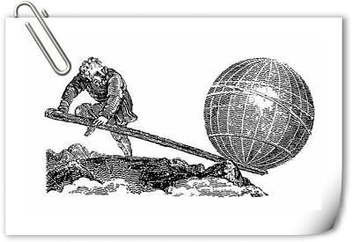](https://baike.baidu.com/pic/%E5%8F%A4%E5%B8%8C%E8%85%8A%E7%BD%97%E9%A9%AC%E7%A7%91%E6%8A%80/6996845/0/500fd9f9d72a6059c1c7bf312934349b023bbac2?fr=lemma&fromModule=lemma_content-image)

阿基米德杠杆原理

在数学上精心研究了圆周、球体、椎体、着重去探讨计算面积、体积的一般方法。他还发明了滑轮起重机、螺旋提水器、模仿日月、行星绕地球运动的水力推动仪器等，所以说他还是一位军械发明家。阿基米德在科学上取得的成就主要决定于阿基米德的科学研究思想和他建立的一整套研究方法，又使数学研究与实际应用紧密结合，得出一般方法。研究力学问题时首先注意实际观察和实验，从中得出公理和基本假定，继而用严密的逻辑推理、数学论证去探求其力学原理。数学、力学二者又互相联系，就像他本人所说，力学研究推进了他的数学研究；从他的力学著作中又能看到数学的分析如何促成他达到理论高度。最早给予力学原理艺术学表达式的也正是阿基米德。这也是他获得成就的主要原因之一，同时离不开社会时间的条件、社会生产的影响以及阿基米德为科学事业的献身精神。叙拉古城失陷时，他正在专心致志地研究问题，不幸被一罗马士兵刺死。

### 2.3 医学、生物学和地理学、物理学

[希腊](https://baike.baidu.com/item/%E5%B8%8C%E8%85%8A/0?fromModule=lemma_inlink)医学中许多知识是直接来自埃及和两河流域的。符咒和驱邪曾是流行的治疗方法。大约在公元前五世纪，出现了以行医为业的医生，并逐渐形成一些医学派别。在医学领域，以医学兼解剖学家的赫罗菲拉斯（公元前4世纪）为创始人，建立了亚历山大城的一个医学派。赫罗菲拉斯较为重视实际经验，对人体很多器官进行了很好的描述，譬如他接受了阿尔克芒的观点，批判了亚里士多德吧心脏看作思维器官的说法。他是第一个区分动脉和静动脉的人。接着，埃拉西斯特拉塔（约公元前304—公元前250）考察了人体中动脉和静动脉的分布以及大脑的功能，第一个将生理学作为独立学科加以研究。他还提出所谓的“灵气”学说，认为空气被人吸进肺部之后进入心脏变为“活力灵气”，再通过动脉流向全身，“活力灵气”的一部分流入人脑变为“灵魂灵气”，再通过神经动脉流向全身。[3]欧德谟（公元前3世纪）研究面更广，通过解剖研究骨骼、神经、胰腺、甚至胚胎。这个学派为欧洲的医学奠定了基础。希波克拉底被认为是古希腊的医学之父，有全集59篇，集古希腊医学之大成。该派的理论和医术走在了[现代](https://baike.baidu.com/item/%E7%8E%B0%E4%BB%A3/0?fromModule=lemma_inlink)以前任何时代的见解前面。希波克拉底认为疾病是人体的自然过程，主张用观察和实验方法研究疾病并创立了“四体液说”，认为人体由血液、[粘液](https://baike.baidu.com/item/%E7%B2%98%E6%B6%B2/0?fromModule=lemma_inlink)、黄胆和黑胆四种体液组成，这四种体液的不同配合使人们有不同的体质。他把疾病看作是发展着的现象，认为医师所应医治的不仅是病而是病人；从而改变了当时医学中以[巫术](https://baike.baidu.com/item/%E5%B7%AB%E6%9C%AF/0?fromModule=lemma_inlink)和宗教为根据的观念。主张在治疗上注意病人的个性特征、环境因素和生活方式对患病的影响。重视卫生饮食疗法，但也不忽视药物治疗，尤其注意对症治疗和预防。他对骨骼、关节、肌肉等都很有研究。

在生物学领域，阿那克西曼德曾想象人是由鱼变来的，因为人的胚胎很像鱼。亚里士多德采用的解剖和观察法在生物学史上是首创的。狄奥弗拉斯特（约公元前372—公元前286）继承和补充了他的老师亚里士多德的工作。

地理学在古希腊后期主要是亚历山大城图书馆馆长埃拉托色尼（约公元前273—公元前192）的工作了。他著有《对地球大小的修正》和《地理论述》，记载了许多地方的地形、气候和矿产，记载了地球周长，其值与今天测得的赤道周长仅差385.13千米。他用巧妙的办法确定了地球上山川的位置，绘制了世界上最早的经纬网格表示的地图。[2]

在物理学领域，泰勒斯认为磁石吸铁，磁石有灵魂。阿那克西曼德和阿那克西美尼分别对风和虹的形成作了大致正确的说明。恩培多克勒也正确地认为，听觉是声音造成的，声音是空气振动造成的。毕达哥拉斯派研究了弦的长度和音律的关系。埃利亚的芝诺提出四大悖论。亚里士多德写了世界上最早的《物理学》专著，他研究的是最简单的机械运动现象。

## 3 古罗马科学

罗马的文明实际上是希腊文明的继续。罗马位于意大利半岛，由于扩张的结果，成为横跨欧、亚、非三大洲的大帝国，公元1世纪—公元2世纪为其鼎盛时期，自公元3世纪走向衰落。

古罗马在理论科学上与古希腊相比，不仅仅是逊色的问题，而是一大倒退，这与罗马时代的社会及思想局限分不开。罗马本身是一个以农业为基础发展起来的军事帝国，长期的军事行动使之着重于军事掠夺，即使在帝国建立初期的稳定时期也只是在掠夺的基础上追求奢侈豪华的生活，从表面上显示自己的权威，丝毫不存在继承和发展希腊科学成就的思想，因而，第一次战争就焚毁亚历山大城珍藏的手稿50万份；以后为镇压不信仰基督教的异端又焚毁书稿30万份。他们认为古希腊的数学仅仅是一种“方术”，扼杀了刚刚踏入门槛的数学推理，还有奴隶本身所决定的权力日益集中，贫富分化加剧，是科学发展失去动力。因此，古罗马盛期的繁荣只是重实际轻理论的暂时现象。古希腊科学在古[罗马](https://baike.baidu.com/item/%E7%BD%97%E9%A9%AC/0?fromModule=lemma_inlink)时期走向衰落，但在天文学和医学仍有重要进展。托勒密的《至大论》集古代天文学之大成，运用数学[模型](https://baike.baidu.com/item/%E6%A8%A1%E5%9E%8B/0?fromModule=lemma_inlink)方法建立了地心说体系。盖伦医生提出了“灵气论”学说。托勒密地心说和盖伦医学统治西方科学长达1500年之久。

托勒密（约100-170AD）继伊巴谷之后进行了细致的天文观测，更完善了宇宙几何模式本轮一均轮体系。他将天体运行的圆形轨道增加到80个，使其与观测结果更好的相符。虽然他已认为这样庞大复杂的系统没有[客观实在性](https://baike.baidu.com/item/%E5%AE%A2%E8%A7%82%E5%AE%9E%E5%9C%A8%E6%80%A7/5804772?fromModule=lemma_inlink)，只有数学上处理的意义，但因摆脱不了旧轨，他还是努力不懈地进行研究，得出比较满意的结果，最后著成《至大论》一书，其影响延至16世纪哥白尼心体系建立之后。

自然学家普林尼（23-79）同时也是医药百科学家，记录了包括从蔬菜到动物、矿物制成的药品，提供了那个年代的公共卫生方面的资料，汇集成为《自然史》。公元一世纪塞尔苏斯的百科全书中的医学部分被保存下来，他深信希波克拉底的病理学观点，并有所进步。详细叙述了对外伤、骨折的治疗，总结了炎症的四个主要症状：红、肿、热、痛。

盖伦(129-199)生于小亚细亚爱琴海边一个建筑师家庭，早年跟随当地柏拉图学派的学者学习，十七岁时跟随一位精通解剖学的医生学习医学知识，是古罗马时期最著名最有影响的医学大师，被认为是仅次于希波克拉底的第二个医学权威。盖伦是最著名的医生和解剖学家。一生专心致力于医疗实践解剖研究（罗马人统治时期严禁人体解剖，盖伦通过解剖动物来了解人体）、写作和各类学术活动。一生写了131部著作，其中《论解剖过程》、《论身体各部器官功能》两书阐述了他自己在人体解剖生理上的许多发现。

[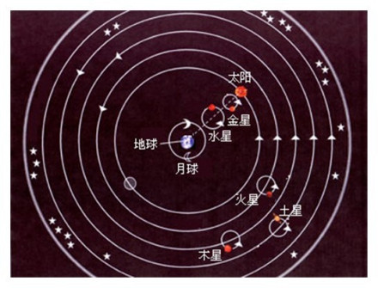](https://baike.baidu.com/pic/%E5%8F%A4%E5%B8%8C%E8%85%8A%E7%BD%97%E9%A9%AC%E7%A7%91%E6%8A%80/6996845/0/0e2442a7d933c895a90bdc50d01373f0820200a7?fr=lemma&fromModule=lemma_content-image)

托勒密体系--本轮与均轮

值得指出，古希腊哲学的影响形成了古罗马唯物主义与唯心主义的两大派别。以卢克莱修（约公元前99—公元前55）为代表的唯物主义派别继承和完善了伊壁鸠鲁的原子论思想；唯心主义学派继承了斯多葛派的泛神论和柏拉图的灵魂转世说，二者的结合成为古罗马炼金术的思想基础，使炼金术在古罗马流行300年，虽属荒唐，但为化学科学的起源积累了知识。总的来看，[古罗马时代](https://baike.baidu.com/item/%E5%8F%A4%E7%BD%97%E9%A9%AC%E6%97%B6%E4%BB%A3/2380280?fromModule=lemma_inlink)理论科学的主流没有什么大的建树，只是古希腊部分理论科学的系统和完善。[2]

农业

[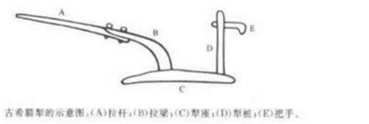](https://baike.baidu.com/pic/%E5%8F%A4%E5%B8%8C%E8%85%8A%E7%BD%97%E9%A9%AC%E7%A7%91%E6%8A%80/6996845/0/c75c10385343fbf24779fe08b17eca8065388f40?fr=lemma&fromModule=lemma_content-image)

古希腊耕犁

在农业上，古希腊、罗马是一个农业为主要生计的民族，早已普遍采用铁制农具如耕犁、割谷机等。著作有西方最早的一部罗马监察官加图写的《论农业》，还有维吉尔的《农事诗》等。帝国时期的铁犁、改进了锄、镰和打谷工具，二圃制和粪肥，标志着罗马帝国农业技术的水平。

冶金

在冶金方面，也由冶铜到冶炼青铜和铁，希腊人还采用锻铁渗碳法制成了钢制品。

手工业

[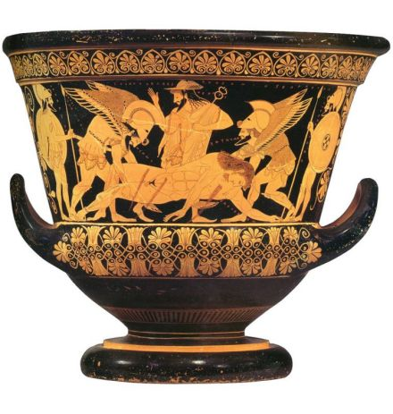](https://baike.baidu.com/pic/%E5%8F%A4%E5%B8%8C%E8%85%8A%E7%BD%97%E9%A9%AC%E7%A7%91%E6%8A%80/6996845/0/b90e7bec54e736d13f04c9239a504fc2d5626981?fr=lemma&fromModule=lemma_content-image)古希腊红像式陶器

在手工业方面已有制陶、制革、纺织、首饰加工、农产品加工和家俱制作等行业。希腊的陶器加工精细，种类繁多，造型考究，彩绘栩栩如生。罗马的手工业尤其发达，已形成多个手工业中心，许多产品远销国外。帝国建立后应用了东方技术，再加上辽阔的帝国里矿藏丰富，原来的民族壁垒被打破，交通和贸易更加方便，手工业大大繁荣起来，并在整个帝国境内持续发展了两个世纪。公元79年被火山灰埋藏的庞培城有许多呢绒、香料、石工、珠宝、玻璃、铁器、磨面和面包作坊，其中面包作坊有40多所。罗马、安条克和亚历山大等大城市的铜铁制造业、毛纺织、制陶、榨油、酿酒、玻璃和装饰品手工业规模就更为可观了。[1]

[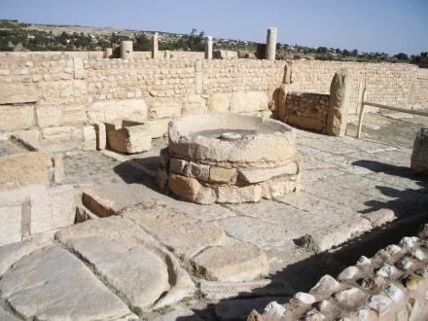](https://baike.baidu.com/pic/%E5%8F%A4%E5%B8%8C%E8%85%8A%E7%BD%97%E9%A9%AC%E7%A7%91%E6%8A%80/6996845/0/03087bf40ad162d946e2273710dfa9ec8a13cd89?fr=lemma&fromModule=lemma_content-image)[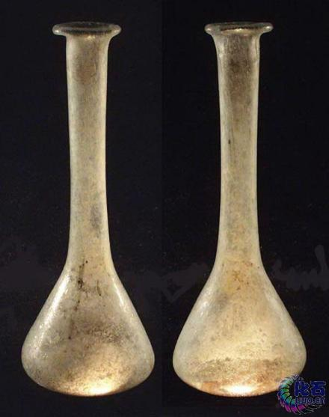](https://baike.baidu.com/pic/%E5%8F%A4%E5%B8%8C%E8%85%8A%E7%BD%97%E9%A9%AC%E7%A7%91%E6%8A%80/6996845/0/63d9f2d3572c11df1efbfa08622762d0f703c2f7?fr=lemma&fromModule=lemma_content-image)

石磨 罗马玻璃器皿

交通工具

[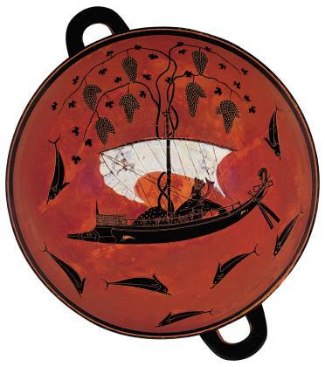](https://baike.baidu.com/pic/%E5%8F%A4%E5%B8%8C%E8%85%8A%E7%BD%97%E9%A9%AC%E7%A7%91%E6%8A%80/6996845/0/9358d109b3de9c82e98da2a46d81800a19d84334?fr=lemma&fromModule=lemma_content-image)古希腊陶器上的帆船

在交通工具上主要有帆船和战舰，还有罗马帝国时期四通八达的公路网总长达40万公里，铺石的公路有8万公里，干线和分支延伸盘绕在以意大利为中心的帝国身躯上。这些公路的设计有一定的标准，多数地段以石板铺面，并在沿途竖立里程碑，通过河流时则架设石桥。它们的残迹今天依然可见，“条条道路通罗马”的谚语正是当时的写照。这些公路的东方尽头，通过波斯高原间接地和中国的丝绸之路联在一起，中国汉代的丝绸传到了罗马。[1]

[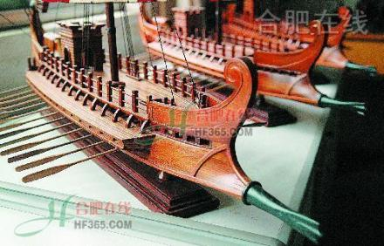](https://baike.baidu.com/pic/%E5%8F%A4%E5%B8%8C%E8%85%8A%E7%BD%97%E9%A9%AC%E7%A7%91%E6%8A%80/6996845/0/024f78f0f736afc3f0eb644eb219ebc4b7451231?fr=lemma&fromModule=lemma_content-image)古罗马战舰模型

建筑业

古罗马在社会公共建筑方面的成就把世界古代奴隶制建筑推到最高峰，古罗马大兴道路工程，故谚语云：条条道路通罗马。相比较希腊的建筑有一定艺术风格，渗透了不少几何学知识，为后来欧洲建筑所沿袭。古罗马人为技术科学的建立做出了开创性的工作，特别是[建筑工程技术](https://baike.baidu.com/item/%E5%BB%BA%E7%AD%91%E5%B7%A5%E7%A8%8B%E6%8A%80%E6%9C%AF/10964105?fromModule=lemma_inlink)。活动于奥古斯都·屋大维(公元前63-公元前14)时期的罗马著名工程师（约公元前70-公元前25）写出了世界上第一部建筑学专著《论建筑》。这部书共有10个题目，涉及建筑的一般理论、设计原理、工程师教育、材料、设备和施工以及建筑卫生学和声学方面的一些问题。具体论及的建筑有王宫、教堂、高架引水桥、公共设施（戏院、竞技场、公共浴池等）和一般民房，以及多类民用机械机构和军事工具（攻城梯、投石机、破城槌等）。

[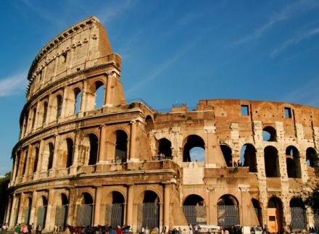](https://baike.baidu.com/pic/%E5%8F%A4%E5%B8%8C%E8%85%8A%E7%BD%97%E9%A9%AC%E7%A7%91%E6%8A%80/6996845/0/1e30e924b899a901e17d011d1c950a7b0208f555?fr=lemma&fromModule=lemma_content-image)古罗马竞技场

维特鲁维奥对希腊人的哲学十分熟悉。在他看来，建筑师必须了解多门科学知识，并具备良好的语言文字表达能力和手绘技巧。但他也明显的注重知识的应用而不是知识本身，他的著作是对古希腊以来建筑经验的总结。弗朗提努在世的公元70-82年，罗马建起了可容纳5万至8万观众的大角斗士场，这是古罗马最宏伟的建筑，当今残壁犹存。[1]公元120-124年罗马建成了万神庙（潘提翁庙），这座屋顶为半球穹隆的圆形建筑师一座外部气势宏伟、内部浮雕装饰华丽的杰作，当今还傲然屹立。

罗马的卫生设施

[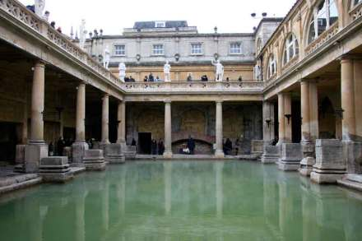](https://baike.baidu.com/pic/%E5%8F%A4%E5%B8%8C%E8%85%8A%E7%BD%97%E9%A9%AC%E7%A7%91%E6%8A%80/6996845/1758116317/b8389b504fc2d56293ae8ac6e61190ef76c66c72?fr=lemma&fromModule=lemma_content-image)

[古罗马公共浴池](https://baike.baidu.com/pic/%E5%8F%A4%E5%B8%8C%E8%85%8A%E7%BD%97%E9%A9%AC%E7%A7%91%E6%8A%80/6996845/1758116317/b8389b504fc2d56293ae8ac6e61190ef76c66c72?fr=lemma&fromModule=lemma_content-image" \o "古罗马公共浴池" \t "_blank)

罗马的卫生设施比较发达，修建了许多为城市供水用的水道网，并有大型公共浴场。从公元前4世纪起，罗马人为供应城市用水，逐步修筑了9条总长90公里的水道。在帝国初期，水道工程扩展到其他区域，并还用于灌溉。引水渠通过洼地的时候以石块砌成高架拱槽，在法国和叙利亚境内的引水渡槽有高达50米甚至60多米。帝国时期担任过罗马水道工程监察官的弗朗提努（40-103）也写过几部工程学著作，其中有两部讨论供水工程建筑。他认识到水流的速度与管口的大小和管口在水下的深度都有关系。

罗马学术的衰落

[罗马](https://baike.baidu.com/item/%E7%BD%97%E9%A9%AC/0?fromModule=lemma_inlink)人建立起了一个政治上、军事上空前强盛的帝国，经济繁荣、[技术](https://baike.baidu.com/item/%E6%8A%80%E6%9C%AF/0?fromModule=lemma_inlink)先进。但是罗马人太讲究实际，他们重技术而轻科学、重[政治](https://baike.baidu.com/item/%E6%94%BF%E6%B2%BB/0?fromModule=lemma_inlink)而轻艺术、重国家而轻个性。这种罗马性格不合适培育在希腊本土萌发的科学幼芽，从而导致了罗马学术的衰落。

当然，罗马人中间也并不是没有可与希腊天才比肩的科学家和技术家。我们可以看到有自然哲学家卢克莱修、博物学家普林尼、建筑学家维特鲁维、农业学家瓦罗和医学家盖伦等。但与古希腊群星璀璨、百家争鸣的局面相比，毕竟大大逊色。

## 4 影响

古希腊、罗马在科学技术上所取得的成就对后世具有不可低估的影响。尤其是希腊人面向自然界，注重于对基本规律的探索，并崇尚理论思维，这不仅促使其自然科学最早走向理论化、系统化，而且为欧洲近代自然科学的产生和发展提供了科学思想、科学问题和科学方法等多方面的借鉴和启发，因此，欧洲人称希腊文化为古典文化。

古希腊、罗马科学文化对人类文明，包括近代自然科学的发展有着广泛的影响。英国著名科学史家贝尔纳曾说：“现代科学是直接从希腊科学导来的，并由它备下了一个大纲、一种方法和一套语言。”贝尔纳分析了这种影响的两重性：一方面近代自然科学需要清除古希腊科学中某些猜测和臆断的东西；但另一方面近代自然科学又确实从古希腊人所提出和发展的一般科学问题和一般方法中得到了有益的借鉴和启发。近代自然科学中的许多概念，都是直接借用古希腊人的描述方式，并根据实验科学的成果而赋予了新的内容。总之，古希腊的自然科学、数学、力学，亚历山大的传统学风，阿基米德等著名科学家及他们的研究道路、研究方法、思维方法、学术思想，乃至罗马的建筑艺术，对后来欧洲的科学复兴和整个人类文明都起过积极的作用